Ek-1

........................... BELEDİYESİ BAŞKANLIĞI
…………………………Daire Başkanlığı/Şube Müdürlüğü

. OKUL SERVİS ARACI ÖZEL İZİN BELGESİ

SAYISI | :.................................................................................
VERİLİŞ TARİHİ | :.................................................................................
GEÇERLİLİK TARİHİ | :.................................................................................
TAŞITIN PLAKASI | :.................................................................................
TAŞITIN CİNSİ | :.................................................................................
TAŞIT SAHİBİNİN ADI SOYADI | :.................................................................................
(ŞİRKET İSE ÜNVANI) | :.................................................................................
TAŞITIN ŞOFÖRLERİ | 1-:..............................................................................
 | 2-:..............................................................................
 | 3-:..............................................................................
REHBER PERSONEL VEYA  ÖĞRETMENİN ADI SOYADI | :.................................................................................
TAŞITIN TAŞIMA SINIRI (KAPASİTESİ) | :.................................................................................
TAŞITIN İZLEYECEĞİ GÜZERGAH | :.................................................................................
...........................................................................................................................................
...........................................................................................................................................
...........................................................................................................................................
Yukarıda işleteni, şoförü, rehber personeli, plakası ve güzergâhı belirtilen okul servis aracının 2918 sayılı Karayolları Trafik Kanunu, Karayolları Trafik Yönetmeliği ve Okul Servis Araçları Yönetmeliği ile UKOME/ İl-ilçe Trafik Komisyonu kararlarına uygunluğu anlaşılmış olup, iş bu Özel İzin Belgesi tanzim edilerek verilmiştir.

Onaylayanın:
Adı Soyadı
İmzası
Mühür

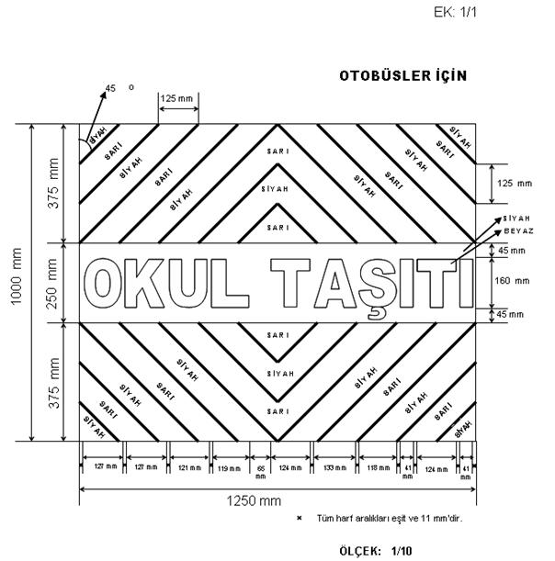
EK-2/1

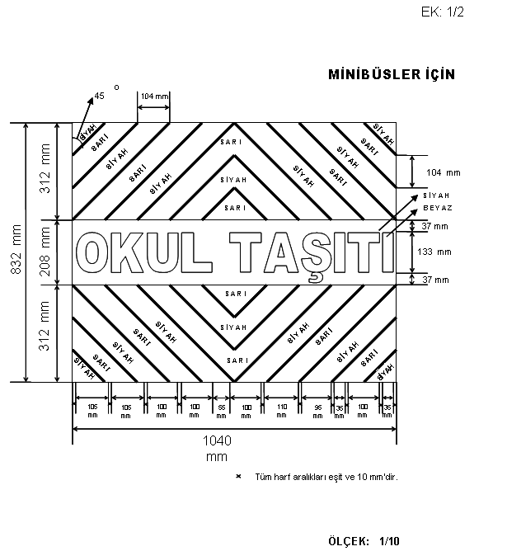
EK-2/2

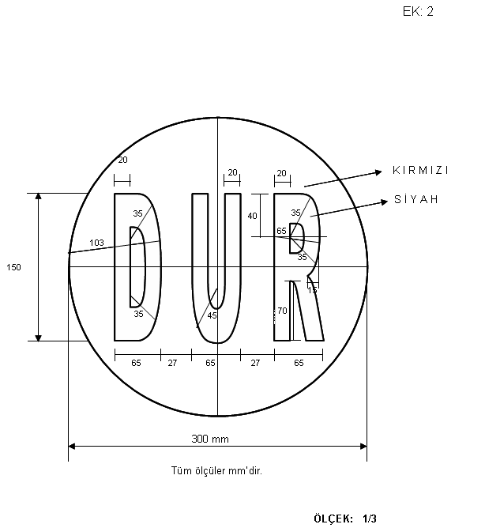
EK-3

EK-4

......................................BELEDİYE BAŞKANLIĞI
ULAŞIM DAİRE BAŞKANLIĞI/ ZABITA MÜDÜRLÜĞÜ
OKUL SERVİS ARACI BAKIM VE ONARIM TAKİP FORMU
ÖZEL İZİN BELGESİ SAYISI | :.......................................................................................................
TAŞITIN PLAKASI | :.......................................................................................................
TAŞITIN CİNSİ | :.......................................................................................................
TAŞITIN SAHİBİ | :.......................................................................................................
BELGEYİ VEREN BELEDİYE, YETKİLİSİ VE İMZASI | :.......................................................................................................  .......................................................................................................  .......................................................................................................
BAKIM VE ONARIMIN YAPILDIĞI TARİH | HANGİ BAKIM VE ONARIMLARIN YAPILDIĞI | BAKIM VE ONARIMI YAPAN FİRMA KAŞE VE YETKİLİSİNİN İMZASI
 |  | 2918 sayılı Karayolları Trafik Kanunu ile Karayolları Trafik Yönetmeliği, Muayene İstasyonlarının Açılması ve İşletilmesi Hakkında Yönetmelik ve Araçların İmal Tadil ve Montajı Hakkında Yönetmelik'lerde belirtilen hususlar doğrultusunda, aracın bakım ve onarımı yapılmıştır.
 |  | 2918 sayılı Karayolları Trafik Kanunu ile Karayolları Trafik Yönetmeliği, Muayene İstasyonlarının Açılması ve İşletilmesi Hakkında Yönetmelik ve Araçların İmal Tadil ve Montajı Hakkında Yönetmelik'lerde belirtilen hususlar doğrultusunda, aracın bakım ve onarımı yapılmıştır.

Ek – 5

REHBER PERSONEL KURAL İHLALİ İHBAR TUTANAĞI
(K.T.K. Madde 134 hükümleri gereğince)
Trafik Kuralının İhlal Edildiği Yer |  |  |  | : | ………………………………………
Trafik Kural İhlalinin Tarihi |  |  |  | : | ………………………………………
Trafik Kural İhlalinin Saati |  |  |  | : | ………………………………………
Tespit Edilen Trafik Kural İhlali |  |  |  | : | ………………………………………
…………………………………………………………………………….
…………………………………………………………………………….
Trafik K.İhlalinde Bulunan Aracın Plakası |  |  |  |  |  | : | ………………………………
Trafik K.İhlalinde Bulunan Aracın Cinsi |  |  |  |  |  | : | ………………………………
Trafik K.İhlalinde Bulunan Aracın Rengi |  |  |  |  |  | : | ………………………………
Tespiti Yapan Rehber Personel
Adı Soyadı | …..…………………… |  |  |  | Adı Soyadı |  |  | ……………………..
Okulu | …..…………………… |  |  |  | Okulu |  |  | ……………………..
………………………………….. |  |  |  |  | ………………………………………
İmza | ……...……………….. |  |  |  | İmza |  | …………….…………….
Not: A5 formatında düzenlenecektir.

